**学习主题：****走近莫扎特**

**一、学习目标**

同学们，今天我们学习的主题是《走近莫扎特》，这节课我们将欣赏童声合唱作品《渴望春天》，熟悉歌曲旋律，听辨乐曲结构及乐句特点，感受拍律动，体会歌曲所表达的人们对春天的向往和追求，知道曲作者是奥地利作曲家莫扎特，了解其生平及代表作品。

**二、学习活动**

活动1：节奏闯关，四个小节中每小节有六拍，分别用1到6数字谱表示。按速度读拍子，但每小节标红的拍子要在心里默数，只读出黑色数字的拍子。

活动2：第二关在数字谱的基础上加入节奏谱，感受拍律动，同时把第四小节最后一拍放到第一小节之前，标红的拍子用连线将时值合并，用da读出相应节奏。

活动3：看节奏谱，聆听歌曲。为歌曲分句，找到与闯关节奏相同的两个乐句，初步感受音高。

活动4：视唱、默唱、听唱、跟唱相结合，演唱第一、第二乐句旋律，并说说两个乐句的关系。

活动5：看歌谱、听音乐，思考第三第四乐句与第一第二乐句的关系，分别用 a、a1、a2、b为四个乐句连线命名。

活动6：看二声部乐谱，跟钢琴一边视唱一边画旋律线。

活动7: 观看视频，进一步了解音乐“神童”莫扎特。

**三、学习资源**

**1. 《渴望春天》歌片**

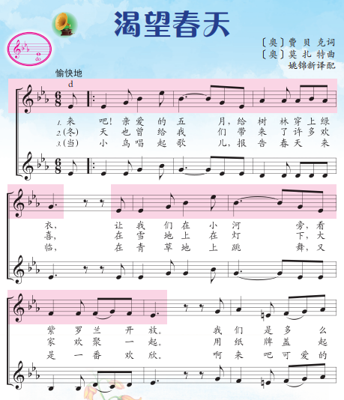

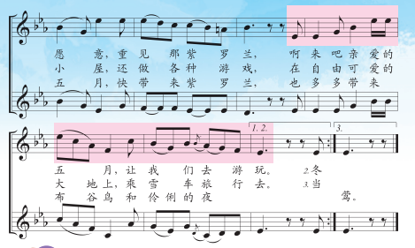

**2.莫扎特**

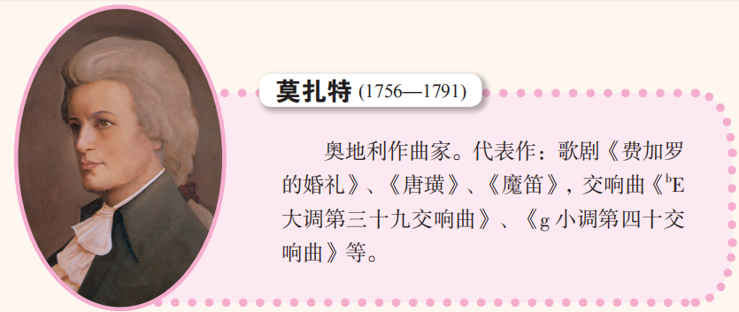

**3.反复跳越记号**

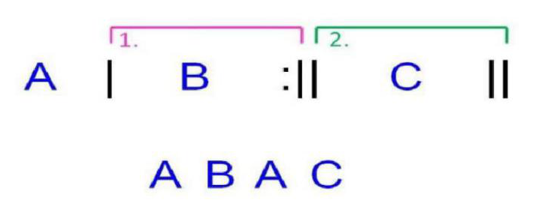

1. **艺术歌曲**

**艺术歌曲源于十八世纪末十九世纪初的欧洲，是由诗歌与音乐结合而共同完成艺术表现任务的一种音乐体裁。它结合了优美旋律和人声两个最具有普遍感染力的音乐因素，使艺术歌曲具有较强的表现力和欣赏性，是十九世纪浪漫主义音乐一种独特的艺术表现形式。**